Анализ организации и деятельности коммерческой службы фирмы с позиций маркетингового анализа

Введение
Трудности, возникающие перед компаниями в связи с переходом к рынку, во многом связаны с тем, что менеджмент компаний не знает законов рынка и механизмов его действия. Ситуация ставит перед менеджментом новые задачи: рационально планировать свою деятельность, поднять качество и конкурентоспособность товаров и фирмы, как обеспечить эффективный сбыт продукции.
Достигнуть этого возможно при значительном повышении уровня организации деятельности компании. Важную роль в этом в рыночных условиях играет использование принципов маркетинга, получивших широкое распространение в мировой практике.
Маркетинг уже давно находится на вооружении предприятий зарубежных стран, имеет он и применение в России. Важно отметить, что маркетинг постоянно развивается и не является чем-то догматическим.
Термин маркетинг означает "рыночный" и представляет собой систему организации и управления всеми сторонами деловой активности хозяйственной единицы. Маркетинг требует творческого подхода.
"Не существует единой универсальной формулы для организации работы на основе принципов маркетинга, равно как и нет единой схемы построения маркетинговой работы на уровне предприятия. Главное при маркетинговом подходе - целевая ориентация всей совокупности намеченных мер».
Сегодня маркетинговый подход заставляет менеджмент уделять таким сферам, как реализация и сбыт продукции, увеличению доходов и улучшению финансового положения компании куда больше внимания, чем управлению производством с целью снижения издержек.
Сегодня в информационную эпоху, когда запросы и нужды потребителей быстро распространяются по миру, структуры рынков крайне разнообразны.
Маркетинг обеспечивает успех развития фирмы.
Сегодня задача фирмы стремящейся к лидерству дать потребителю товар более высокого качества и значимости для потребителя, чем ранее и за ту же цену.
"Маркетинг собственно нужен для того, чтобы знать заранее какие именно свойства товара волнуют потребителя в первую очередь, что позволит определить стратегию поведения фирмы".
Маркетинг сегодня рассматривается как рыночная концепция управления фирмой, он становится основополагающей, целевой функцией, определяющей все аспекты деятельности фирмы, а поэтому превращается из обычной хозяйственной функции в само содержание, сущностную черту функционирования фирмы, стремящейся к получению максимальной прибыли.
Маркетинг - это координирование действия предприятия на рынке, для него характерными чертами являются системность и комплексность.
Таким образом, маркетинговая деятельность - это основа комплексного решения своих задач: поиск потребителя, определения собственных возможностей, оценка уровня конкурентоспособности фирмы и продукции.
Маркетинг сегодня обеспечит минимальные потери и максимальные прибыли на пути к успеху компании.
Игнорирование маркетинга менеджментом предприятия в современных условиях может стоить очень дорого вплоть до выхода из бизнеса.
В настоящее время данная проблема очень актуальна для менеджмента компании «Инфарм ДВ», которая и является, наравне с исследованием маркетинговой деятельности предприятия, объектом исследования данного дипломного проекта.
В данное время предприятие работает в условиях сокращения доли рынка, а так же значительных темпов роста доли рынка конкурентов («Феррейн ДВ») в 1998г.
Цель работы - анализ организации и деятельности коммерческой службы фирмы с позиций маркетингового анализа, определение ключевых факторов успеха, эффективных методов маркетинговой деятельности.
Основные задачи, стоящие перед автором:
1. Анализ теоретико-методических основ маркетинговой деятельности предприятия.
2. Системный анализ коммерческой деятельности фирмы с позиций маркетинга.
3. Определение причин проблемы, связанной с маркетинговой деятельностью фирмы.
4. Определение стратегии маркетинговой деятельности, эффективных методов маркетинга.
Рабочие гипотезы:
1. Предприятие не использует маркетинговые подходы в своей деятельности.
2. Организация службы маркетинга (коммерции) не соответствует функциям и целям маркетинга.
3. Цели маркетинга отсутствуют.
4. Предприятие использует элементы маркетинга несоответствующие ситуации.
5. Низкая квалификация специалистов.
6. Проблема не связана с маркетингом.
Методы сбора информации:
Опрос (персонал, потребители).
Анализ документов (функциональные положения, структура, информационные потоки, отчеты, планы и т.п.)
Наблюдение (персонал, потребители).

1. Роль маркетинга в функционировании современного предприятия. Маркетинговая деятельность предприятия, сущность, содержание
1.1. Определение и функция маркетинга. Место маркетинга в системе бизнеса
Маркетинг – система управления деятельностью предприятия по разработке, производству и сбыту товаров на основе изучения рынка в интересах получения прибыли.
В следующих определениях формулируется концепция маркетинга.
Концепция маркетинга – это утверждение (взгляд) согласно которому все виды предпринимательской деятельности существуют для удовлетворения нужд потребителя.
Маркетинг – это создание того, что мы можем продать, а не сбыт того, что мы можем изготовить.
Следующие положения определяют функции маркетинга.
«Маркетинг – это процесс определения спроса покупателя на продукцию или услуги, мотивация их продаж и распределение конечному потребителю с целью получения прибыли».
Управление маркетингом возможно рассматривать как вознаграждаемый процесс менеджмента, ответственного за определение, предвидение, и удовлетворение запросов клиентов.
Таким образом, концепция маркетинга – отражает идею, что виды предпринимательства направлены на удовлетворение интересов потребителя.
Функция маркетинга – это деятельность всех видов предпринимательства по обеспечению сбыта продукции.
Управление маркетингом – это управление процессом, состоящим из специфических функций по решению определенных задач, с тем, чтобы осуществить обмен.
В данной работе используются оба подхода при освещении теоретических интерпретаций маркетинга.
Важно понять, что независимо от того, принимает предприниматель (государственный служащий) концепцию маркетинга или нет, все виды бизнеса осуществляют функцию маркетинга.
Функция маркетинга – это функция предпринимательства, связанная с процессом управления обменом производственными предприятиями товарами и услугами, за которые покупатель уплачивает определенную стоимость по оговоренной цене.
Маркетинг, как одно из направлений предпринимательской деятельности непосредственно отвечает за процесс удовлетворения сбыта, организацию обмена производимой продукцией.
Следовательно, маркетинг несет прямую ответственность за весь комплекс отношений между предприятием и покупателем.
В рамках системы бизнеса функция маркетинга занимает область согласно схеме (рис.1.1).
Подфункциями маркетинга являются:
Задача Подфункция
1. Определение потребностей Маркетинговые исследования
покупателя
2.Превращение потребностей Планирование номенклатуры
в продукцию изделий
3.Определение цены продукции Ценообразование
для покупателя
4. Доставка товара Распределение
5. Информирование покупателя, Продвижение товара
стимулирование и поддержание сбыта
Ассоциированные функции
предпринимательства
Рис.1.1 Область маркетинга.

Введение маркетинга в практику бизнеса не означает, что функция маркетинга стала более важной по сравнению с другими функциями или, что маркетинг должен управлять предпринимательством. Это подразумевает, что бизнес должен ставить перед собой такие задачи и проводить такую политику, которые, соответствовали бы потребностям покупателя.
Применение маркетинга в бизнесе привело к тому, что сегодня приходится пересмотреть вопрос о своих конкурентах, включив в их число не только производителей аналогичной продукции, но и тех, кто претендует на свою долю в совокупном спросе потребителя. Таким образом, важнейшим выводом является то, что маркетинг повышает эффективность коммерческой деятельности.
Функция маркетинга может быть представлена в виде циклического процесса (рис.1.2):
Рис. 1.2 Функции маркетинга.

1.2. Роль маркетинга в функционировании современного предприятия
Маркетинговая концепция управления предприятием своего рода компас и лоцман, которые позволяют «опытному капитану» вести корабль бизнеса к намеченной цели наиболее безопасным путем.
Роль маркетинга в функционировании предприятия автор работы рассматривает в двух аспектах.
Маркетинговая деятельность предприятия - это система ориентированная на стратегию и тактику активного приспособления к изменяющимся условиям рынка, т.е. предприятие подчиняет свои задачи и функции требованиям рынка.
Это деятельность на рынке, которая реализуется по специальным программам и планам с использованием в системе продвижение товаров таких элементов как потребитель, товар, цена, реклама, продажа.
Практика рыночной деятельности предприятий показывает, что структуры управления должны формироваться как ответ на изменяющиеся условия. Рыночная деятельность требует большой оперативности и гибкого реагирования со стороны всех служб предприятия. Важно быть в постоянной готовности вносить изменения в рыночную деятельность, изменять ее в зависимости от ситуации, политики, конкурентов и т.п. Вместе с тем такие «маневры» нередко порождают конфликты между производственными структурами. Так, производственная служба стремится к массовому производству, постоянной продукции; финансовые службы к снижению издержек и постоянству бюджетов и т.п. Именно функция маркетинга самым тесным образом связана и взаимодействует с производственной, финансовой, юридической административной и другими функциями предприятия.
Функция маркетинга на предприятии позволяет поднять интересы рынка над интересами отдельных видов деятельности предприятия и дает возможность, приспособившись к требованиям рынка и активно воздействуя на него, обеспечить эффективную деятельность предприятия в целом.
Маркетинг на предприятии наряду с другими видами деятельности создает единый интегрированный процесс, направляемый на удовлетворение запросов рынка и получение на этой основе прибыли. Именно маркетинг на современном предприятии является системой управления деятельностью последнего. Менеджмент предприятий должен рассматривать маркетинг как, как возможность через организацию рынка сделать процесс товародвижения управляемым.
Согласно требованиям международных стандартов ИСО маркетинг играет ведущую роль в так называемой «петле качества» продукции.
В соответствии с требованиями стандартов «жизненный цикл» продукции состоит из 2-х этапов (рис.1.3).
Рис.1.3 «Петля качества»

Раздел «Качество в рамках маркетинга» предусматривает роль маркетинга следующим образом:
Требование в области маркетинга.
Функция маркетинга, играющая ведущую роль в определении требований к качеству продукции должна:
определять потребности в продукции;
давать точное определение рыночного спроса и области реализации, поскольку это важно для оценки сортности, требуемого количества, стоимости и сроков производства;
давать четкое определение требований потребителя на основе постоянного анализа потребностей рынка;
постоянно информировать в рамках предприятия обо всех требованиях, предъявляемых потребителем.
Краткое описание продукции.
Функция маркетинга должна обеспечивать предприятия подробным официальным отчетом или руководящими указаниями по требованиям, предъявляемым к продукции, которая используется как исходные требования к проекту.
Наряду с характеристикой самой продукции в числе элементов могут быть следующие:
схема установки;
приемлемые стандарты и законодательные регламенты;
упаковка;
обеспечение или проверка качества.
Обратная связь с потребителем
Функция маркетинга должна устанавливать на постоянной основе систему обратной связи и контроля получаемой информации. Вся информация, относящаяся к качеству продукции должна анализироваться, сравниваться, интерпретироваться. Она помогает устанавливать характер и объем проблем, связанных с производством продукции на основании требований потребителя. Обратная связь основа для принятия решений менеджментом предприятия.
4. Система качества должна предусматривать обеспечение функции маркетинга всеми необходимыми ресурсами и надлежащими
условиями обеспечивающими:
- проведение мероприятий предотвращающих ошибки в маркетинге предприятия;
- управление всеми факторами в маркетинге;
- совершенствование маркетинга предприятия.
Таким образом, маркетинг предприятия является системой управления предприятием обеспечивающей качество продукции, увеличение объема продаж, рост прибыли. Это происходит на основе выявления и удовлетворения запросов потребителей; увязывает возможности производства и реализации товаров в целях покупки продукции потребителем.
Вместе с тем однозначная ориентация на запросы потребителя ведет к недоучету таких факторов рыночной динамики, как состояние конкуренции на конкретных рынках и обеспеченность фирмы необходимыми ресурсами. Констатация данных факторов приводит к выводу о том, что маркетинг как система управления предприятием должен использовать такие управленческие решения, которые используют концепцию стратегического маркетинга, т.е. маркетингового отрыва от конкурентов по цене, качеству, уровню обслуживания, разрушающего сложившееся рыночное равновесие в пользу поставщика сверх конкурентоспособной продукции и позволяющего стремительно наращивать объем сбыта.
Роль маркетинга в этих условиях заключается в поиске так называемых «рыночных ниш», под которыми подразумевается возможность сбыта продукции с определенными функциональными и потребительскими характеристиками в пределах конкретного рыночного аспекта.
Роль маркетинга в функционировании современного предприятия заключается в определении целевых приоритетов, которыми будут руководствоваться менеджмент предприятия с учетом его ресурсных возможностей, возможностей адаптации к меняющейся хозяйственной обстановки; объективной оценкой конкурентных преимуществ предприятия и реальных возможностей их использования и определением соответствующей маркетинговой стратегии.
При осуществлении данной роли принимаются в расчет:
- Особенности организационной структуры;
- Система управления;
- Процедуры контроля и реализации стратегии принятые на предприятии;
- Кадры менеджмента и специалистов;
- Возможности, которые предоставляют конкуренты;
- Специфика рыночного поведения всех участников рынка.

1.3. Маркетинговая деятельность. Сущность. Содержание
Сущность маркетинговой деятельность заключается в том, что она не только обеспечивает совершенствование управления производством и сбытом продукции, но и является сложным социально – экономическим процессом, важной целью которого становится обеспечение наиболее полного удовлетворения потребностей и спроса потребителей, получением на этой основе прибыли, необходимой для развития собственного производства и, тем самым, решения социальных вопросов предприятия.
Маркетинговая деятельность современного предприятия – это система мер воздействия на рынок и потребительский спрос с учетом возможности получения прибыли за счет максимального удовлетворения запросов потребителей.
Предприятие, которое осуществляет маркетинговую деятельность, разрабатывает программы по новым товарам, производство которых и сбыт оно намечает осуществить по результатам маркетинговых исследований рынка. Маркетинг, используемый предприятием, создает не только условия для успешного выхода на рынок, но способствует закреплению и расширению позиций предприятия на рынке.
Основными предпосылками возникновения маркетинговой деятельности предприятия являются:
превышение спроса над предложением, т.е. наличие рынка покупателей;
здоровая конкуренция товаропроизводителей, развитая рыночная инфраструктура;
рост жизненного уровня населения и соответственно увеличения спроса на товары широкого потребления и роскоши;
стремление предприятий к расширению рынков сбыта и увеличению прибыли.
Обязательным требованием маркетинговой деятельности становится переход к формированию производственных программ и ассортимента продукции на основе тщательного изучения потребительского спроса.
Маркетинговая деятельность предприятия должна базироваться на основных принципах маркетинга и технологии маркетинга (рис.1.4, 1.5).
Рис.1.4 Основные принципы маркетинга

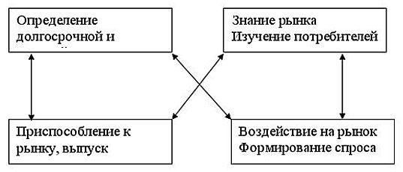

Рис. 1.5 Технология маркетинга

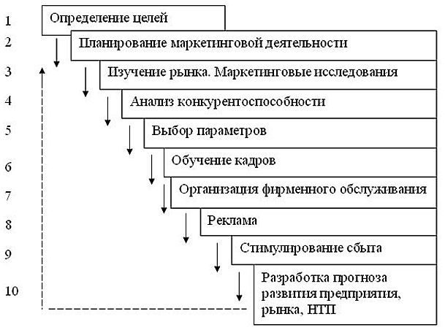
Практика применения маркетинга в современных условиях показывает, что использование определенных элементов мало эффективно необходим системный, комплексный подход.
Анализ условий возникновения маркетинговой деятельности на российском рынке показывает, что они отсутствуют по основным критериям, прежде всего, жизненный уровень низкий, отсюда активность потребительского рынка под вопросом, здоровая конкуренция так же проблематична, ибо анализ показывает наличие скорее олигополии, чем монополистической или сводной конкуренции на рынке.
Именно поэтому за фасадом отделов и служб маркетинга скрывается все тот же обыкновенный сбыт товаров, которые «у производителя есть», и имеют место элементы маркетинга, а не весь комплекс, что «сказывается на эффективности деятельности и приводит к разочарованию маркетинговой концепции по данным исследования «Интеллект - сервис групп» г. Хабаровска на 100 предприятий 17,6% имеют службу маркетинга, а 6, 2 % занимаются вопросами маркетинга на основе принципов и подходов.
Современные условия позволяют бизнесу получать прибыль без активного внедрения маркетинга.
Вместе с тем, предприятия использующие подходы маркетинга в своей деятельности не уступают в краткосрочном плане своим конкурентам и имеют преимущества в долгосрочной перспективе.
При рассмотрении содержания маркетинговой деятельности предприятия используем системный подход.
Исходя из того, что маркетинговая деятельность предприятие является системой, рассмотрим следующие компоненты системы.
Область (подсистема) целеполагания – обеспечивает управленческую функцию – принятие решения.
Коммуникативная подсистема – обеспечивает систему связей и информационную систему маркетинга (тем самым реализует управленческую функцию – организация деятельности).
Содержательно – организационная подсистема – (реализует управленческую функцию – организация деятельности).
Аналитико–результативная подсистема – (реализует управленческую функцию контроля, а так же изначальное звено области целеполагания).
Менеджмент, проводя маркетинг (от изучения динамики запросов и предпочтений потребителей до определения ниш рынка фирмы) имеет одну ясную и определенную, а главное вполне измеримую количественную цель – увеличить объем продаж, обеспечить рост предприятия. В условиях конкуренции рост объемов продаж, рост объемов реализованной продукции – самый важный показатель, главный критерий эффективной хозяйственной деятельности. Без этого предприятие рано или поздно вылетит из бизнеса.
Таким образом, область целеполагания, включающая в себя цель маркетинговой деятельности, задачи и функции, возможно, представить следующим образом:
1. Цель маркетинговой деятельности:
- Обеспечит рентабельность всей производственно хозяйственной деятельности, получение высоких коммерческих результатов. Определение прибыли в заданных границах времени в пределах имеющихся средств и производственных возможностей, завоевание запланированной доли рынка за счет достижения устойчивых связей с определенными сегментами рынка, расширение операций.
- Менеджмент предприятий должен обеспечить деятельность управленческих звеньев и производственных подразделений таким образом, чтобы решались задачи прогнозирования рыночной ситуации, анализ тенденции развития спроса, способности использования гибких технологий позволяющих быстро изменять производство. В основе успеха современного предприятия лежит не только планирование, но и научное прогнозирование развития рынка.
2. Основные задачи маркетинговой деятельности:
Исследование и анализ рынка по направлениям:
а) производство;
б) сбыт;
в) торговля;
г) реклама;
д) ценовая политика;
Разработка стратегии маркетинговой деятельности.
Анализ связей товар – потребитель (потребительские свойства; сопоставление параметров технических и потребительских).
Анализ конкурентоспособности предприятия, товара.
Изучение конъюнктуры рынка, динамики и показателей спроса.
Сегментация рынка.
Позиционирование товара.
Планирование ассортимента продукции.
Разработка инновационной политики выпуска продукции.
Определение ценовой политики предприятия.
Разработка товарных знаков и упаковки.
Выбор каналов товародвижения и сбыта продукции.
Планирование товарооборота.
Определение способов транспортировки, хранение, продажи товаров.
Организация маркетинговых коммуникаций.
Сервисное обслуживание выпускаемой продукции.
Основываясь на принципиальной методологии маркетинга, как рыночной концепции управления и сбыта Кретов И.И. следующим образом классифицирует функции маркетинговой деятельности
А. Аналитическая функция
-изучение рынка как такового;
-изучение потребителей;
-изучение фирменной структуры рынка;
-изучение товарной структуры рынка;
-анализ внутренней среды предприятия.
Б. Производственная функция
-организация производства новых товаров;
-организация материально – технического снабжения;
-управление качеством и конкурентоспособностью готовой продукции.
В. Сбытовая функция
-организация системы товароведения;
-проведение целенаправленной товарной политики;
-организация сервиса;
-проведение целенаправленной ценовой политики.
Г. Функция управления и контроля
-организация стратегического и оперативного планирования на предприятии;
-информационное обеспечение управления маркетингом;
-коммуникации на предприятии и вне его (маркетинговые коммуникации);
-организация контроля.
М.В. Грачев, анализируя деятельность маркетинговых служб преуспевающих западных компаний, выделяет следующие важнейшие функции данных служб:
- идентификация и исследование рынков;
- сегментация рынков;
- разработка маркетингового предложения;
- обеспечение преимуществ перед конкурентами.
Таким образом, цели, задачи, функции рассматриваются во взаимоотношении с возможностями рынка и ресурсами предприятия (рис. 1.6).
Рис. 1.6 Взаимоотношения ресурсов предприятия с возможностями рынка.

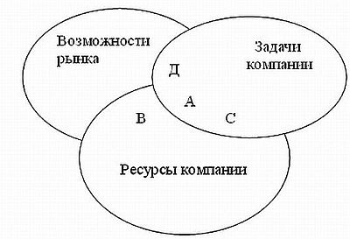
Сектор Д – задачи компании и условия рынка совпадают. Задача менеджмента состоит в том, чтобы изыскать необходимые ресурсы.
Сектор В – возможность рынка и ресурсы совпадают. Задача менеджмента выработать решение (т.е. товарное предложение).
Сектор С – задачи компании и ресурсы совпадают. Задача менеджмента состоит в создании рынка посредством продвижения товара.
Сектор А – все факторы совпадают. Задача менеджмента определение эффективного решения и претворение его в жизнь.
С моей точки зрения, подход работы Грачева М.В. имеет ряд особенностей.
1. Не просто исследование рынка, а его идентификация, т.е. определение критериев, посредством которых производитель сравнивает рынки и сопоставляет свои задачи и возможности.
2. Итогом исследования рынка и сегментации является разработка маркетингового предложения, компонентами которого являются: товарное предложение (ассортимент, качество, дополнительные удобства пользования, упаковка, условия обслуживания, гарантии); ценообразование (диапазон цен, условия оплаты и кредитования); анализ продажи, формы доведения товара до потребителя.
3. Источником обеспечения преимущества компании перед конкурентами могут служить элементы маркетингового предложения.
Данный подход, безусловно, более узок, чем предполагаемый Кретовым И.И., однако он сохраняет системность, целостность и комплексность, что позволяет говорить об их равнозначности.
Более подробно следует остановиться на рассмотрении содержания функций маркетинговой деятельности с целью определения сущности и содержания данной деятельности.
Аналитическая функция:
а) изучение рынка как такового – первый шаг к познанию внешней среды, в которой намерено действовать предприятие.
Очевидно, что целесообразно проводить работу по выбору из множества потенциальных рынков таких, которые наиболее интересны для товаров предприятия и на которых с наименьшими усилиями можно достигнуть коммерческого успеха.
Цель изучения рынков – проведение ранжирования, т.е. выстраивание рынков в определенном порядке в зависимости от условий реализации на них товаров по мере убывания интересов предприятия к этим рынкам. (Среди критериев: емкость рынка, инвестиционная политика; географическое положение; стабильность и т.п.)
б) изучение потребителей – задача состоит в том, чтобы из большого числа потенциальных клиентов определить и выбрать такую группу, которая при оптимальных коммерческих усилиях быстрее, по – сравнению с другими группами станет покупателями. Определение таких групп – сегментация рынка.
в) изучение фирменной структуры рынка проводится с целью получения ответа кто и как действует на интересующем предприятие рынке.
Изучаемые фирмы систематизируются по трем группам:
- фирмы контрагенты (покупатели);
- фирмы конкуренты;
- фирмы посредники;
г) изучение товарной структуры рынка.
Цель выяснения удовлетворенности потребности рынка продукцией. С этой целью изучают: структуру товаров на рынке; технический уровень товаров; качество; систему товародвижения; сервис; особые требования к товарам, действующие стандарты и нормы и правила техники безопасности.
Данный анализ дает ответ на вопросы: какой товар, в каком объеме, когда, как поставлять на какой рынок.
д) анализ внутренней среды предприятия предполагает:
- изучение организационной структуры предприятия с точки зрения его конкурентоспособности на рынке;
- оценку НИОКР;
- анализ кадрового потенциала предприятия;
- оценку технологических возможностей предприятий.
В конечном счете, эта оценка конкурентоспособности предприятия на данный момент и на перспективу.
Цель данного исследования определение стратегии предприятия.
Производственная функция:
а) организация производства новых товаров – выполнение аналитической функции менеджментом предприятий создает условия для принятия решения о разработке и постановки на производство товаров, которые будут востребованы рынком.
Задача маркетинговой деятельности в этом вопросе определить критерии товара, необходимые потребителю; позволяющие сформировать рынок потребителей; стать конкурентоспособным на рынке.
Вместе с тем, исходя из возможностей предприятия, маркетинг сопоставляет произведенный товар с требованиями рынка и возможностями его реализации и определяет способы эффективного продвижения товара. Таким образом, товар приспосабливают к рынку или рынок приспосабливают к товару.
б) организация материально - технического снабжения;
Система снабжения в условиях рынка оказывает существенное влияние на величину накладных расходов. Поэтому задача маркетинга сегментировать поставщиков и определять наиболее эффективные способы снабжения (кто, как, когда, сколько, каким способом).
в) управление качеством, конкурентоспособностью продукции.
В маркетинговой деятельности качество и технический уровень продукции – наиболее существенные элементы, определяющие конкурентоспособность. Организационно-коммерческие параметры конкурентоспособности в той или иной мере представлены как составляющие сбытовой функции маркетинга (сервис, цена, оптимизация системы товародвижения).
Отвечает требованиям качества товар, который уже в момент разработки ориентирован на сегмент рынка.
Сбытовая функция:
а) организация системы товародвижения в маркетинговой деятельности включает в себя все, что происходит с товаром с момента его производства до начала потребления.
Система товародвижения должна обеспечить, чтобы товар был там, где нужно, в то время когда нужен, в том количестве, в котором нужен и того качества (обеспечение сохранности и недопущение порчи) на которое рассчитывает потребитель.
Помимо транспортировки особое значение имеет складирование и создание сети реализации товара.
б) целенаправленная товарная политика предполагает действия менеджмента обеспечивающие коммерчески эффективное формирование номенклатуры и ассортимента товара и запланированные объемы продаж.
в) организация сервиса – обеспечивает комплекс услуг, связанных с эксплуатацией продукции. Сервис обеспечивает жизнедеятельность продукции по всем этапам «жизненного спроса товара».
Имеет место тесная коррекция сервиса и повышение спроса на товар.
Данное направление в маркетинговой деятельности предприятия обеспечивает в немалой степени рост продаж и коммерческий успех.
г) целенаправленная ценовая политика;
Именно цены обеспечивают предприятию запланированную прибыль. Ценовая политика, проводимая в ходе маркетинга предприятия, есть результат достижения корпоративных задач и целей маркетинга. Определение роли цены в комплексе маркетинга в немалой степени решает успех всей деятельности. Маркетинг предприятия обязан рассматривать цену в системе других элементов маркетинговой деятельности (рис. 1.7).
Рис. 1.7 Цена в системе других элементов маркетинговой деятельности

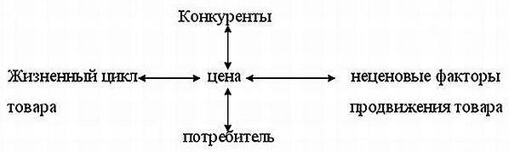
Функция управления и контроля:
а) Планирование. Без плана предприятия и его менеджмент бродит в потемках. Коммерческий эффект маловероятен или краткосрочен.
б) Информационное обеспечение – это основа любого решения в вопросах маркетинговой деятельности, без этого она теряет смысл (данный вопрос автор рассмотрит в работе более подробно).
в) Маркетинговые коммуникации обеспечивают активную обратную связь предприятия и среды и активное воздействие на среду, в которой протекает деятельность предприятия. Ряд авторов (Орлова Т. А. и др.) рассматривают маркетинговые коммуникации, как основную функцию маркетинговой деятельности, ибо в условиях современных информационных технологий менеджмент посредством тех или иных видов и инструментов маркетинговых коммуникаций способен эффективно формировать рынок потребителей. Основными направлениями (видами) маркетинговых коммуникаций являются: реклама, PR, SP, DM.
г) Контроль посредством ситуационного анализа – заключительная стадия цикла управления маркетингом, обеспечивающая успех принятия решения и использование эффективно нового цикла.
Цель ситуационного анализа - показать высшему менеджменту положение, в котором на момент анализа находится предприятие. Успешно проведенный ситуационный анализ обеспечит оценку положения дел и определение наиболее перспективных направлений развития хозяйственной деятельности предприятия.
Рис.1.8 Информационные потоки на предприятии (маркетинговая информация)

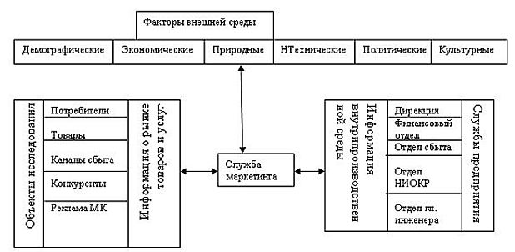

Рис. 1.9 Планирование и контроль маркетинговой деятельности с использованием ситуационного анализа

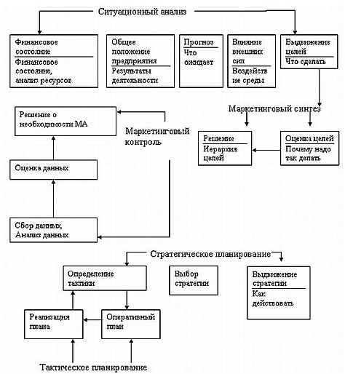

Рис. 1.10 Информационная система маркетинга предприятия

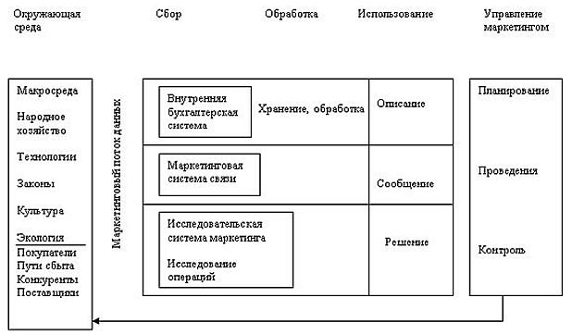

1.4 Организация маркетинга на предприятии
Анализ организации маркетинга на предприятии может производиться при комплексном анализе деятельности всего предприятия. В этом случае он является полезным, диагностическим инструментом, а может и преследовать более узкую цель – анализ эффективности данной службы и различных аспектов маркетинговой деятельности.
При анализе структуры служба маркетинга в первую очередь необходимо ответить на следующие вопросы:
- какое место занимает служба маркетинга в организационной структуре предприятия(подчиненность, форм взаимодействия с другими службами);
- в чем заключаются ее основные функции, какие направления деятельности охватывает данная служба;
- какова численность и образовательный уровень сотрудников;
- какую материальную базу имеет служба;
- размер и принцип формирования бюджета службы маркетинга.
Структура и функции службы маркетинга зависят от:
- величины предприятия;
- номенклатуры продукции;
- количества рынков, на которых действует предприятие.
На небольших фирмах функции отдела маркетинга, как правило, ограничивается рекламой и сбытом, на крупных используют все функции маркетинга.
Существуют разные количества построения структур данной службы. При всем многообразии принципиальными являются два момента:
- подчиненность службы;
- взаимодействие сбыта и оптимальных функций маркетинга.
Западные корпорации используют, как правило, две модели организационных структур с позиций взаимодействия сбыта и маркетинга:
а) сбыт является частью службы маркетинга;
б) имеется две самостоятельные службы под единым началом и схемой взаимодействия.
Проблема места в структуре сбыта объясняется тем, что единственное направление на прямую связанное с производством, кроме того, сбыт имеет место всегда, маркетинг при определенных условиях.
С позиции автора работы наиболее значим факт подчинения маркетинга и сбыта единому центру (руководителю) ибо
параллельное существование приводит к ряду проблем:
- сокрытие (осознанное или неосознанное) информации;
- дублирование части работы;
- нежелание работников сбыта собирать информацию о рынке.
В то же время объединение сбыта с остальными подразделениями службы маркетинга может иметь место давление краткосрочных задач над перспективой. Сбыт – критерии оценки объема продаж, маркетинг – стабильность и увеличение продаж.
Автор обратил внимание, что даже форма должности руководителя коммерческой службы влияет на акценты, так если службу возглавляет коммерческий директор – упор делается на сбыт, если директор по маркетингу – все зависит какая философия у данного руководителя.
Отличие сбытовой концепции от маркетинговой в масштабах предприятия заключается, прежде всего, во взаимодействиях различных служб предприятия (производство, финансы, сбыт, НИОКР и т.п.). Маркетинг увязывает деятельность всех служб общей концепцией маркетинговой деятельности. При сбытовой ориентации – разработка изделий – НИОКР; производство – главный инженер; экономические вопросы – экономисты; отношение с потребителями – отдел сбыта.
Следовательно, маркетинговая деятельность предприятия – это не только создание службы маркетинга, это использование концепции маркетинга – организация маркетинга в масштабах предприятия. Безусловно, это форма (организационная структура) оказывает влияние на само содержание деятельности.
При анализе маркетинговой деятельности предприятия целесообразно обратить внимание на следующие вопросы:
- полнота охвата основных направлений маркетинга;
- встроенность маркетинга в систему управления предприятия;
информационное обеспечение службы.
При рассмотрении подходов к основным составляющим маркетинга необходимо выделить следующие вопросы.
Маркетинговые исследования.
Основой любого маркетингового исследования является план. Он представляет непрерывный циклический процесс, цель которого – приведение возможностей предприятия в наилучшее соответствие с возможностями рынка, сформированными в результате целенаправленных действий предприятия, а также в соответствии с теми факторами рынка, которые не поддаются контролю.
Исследование рынка – основа деятельности предприятия в современных условиях составная часть маркетинга.
Главный вопрос кто, как занимается этим вопросом, каковы результаты и как они используются менеджментом предприятия, а так же насколько значимы полученные сведения и способствуют достижению целей.
Маркетинговые исследования сложный и дорогостоящий процесс, поэтому необходимы глубокие знания специалистов с одной стороны, а с другой анализ эффективности выбора методов, сбора информации и затрат на них.
Управление сбытом – главное выявить занимается ли отдел только оформление документов клиентов, что является частью товародвижения, или же организована работа с клиентами, имеются торговые агенты, в обязанности которых входит работа с определенными группами клиентов. Проблема – подготовка и мотивация данной категории специалистов.
Разработка продукции – как правило в этом процессе задействованы разные отделы и службы. Проблема, когда вовлекается и вовлекается ли вообще отдел маркетинга в этот вопрос. При анализе необходимо исследовать какую информацию и как предоставляет отдел маркетинга конструкторской службе, и как организована координация служб и общая концепция разработки товара.
Суть – определение роли маркетинга в данном вопросе.
Ценовая политика – в условиях конкуренции участие маркетинга и сбыта в процессе ценообразования, как и экономистов, обязательно. Для реализации данного вопроса на ряде предприятий создаются комитеты по ценам, на других экономисты подчинены службам маркетинга. В ином случае не участие маркетинга в процессе ценообразования приведет к экономическому подходу, что может сказаться на деятельности предприятия в целом.
Продвижение продукции на рынке – система продвижения товара на рынок включает маркетинговые коммуникации, прямую продажу, организацию торговли. Анализ эффективности маркетинговых коммуникаций зачастую оценить бывает сложно, ибо они имеют временный характер вместе с тем необходимо анализировать соответствие целей и программ рекламных компаний, PR, SP планам маркетинга, соотносить затраты с результатами, анализировать посредством исследований влияние маркетинговых коммуникаций на увеличение объемов продаж.
Особое значение имеет вопрос использования маркетинговой информации менеджментом предприятия. Важно иметь ответы на вопросы:
- Кому конкретно и какая информация, нужна в какой форме?
- Каков характер информации рекомендательный или обязательный?
- Кто и какие решения принимает на основе этой информации?
- Какая система взаимодействия, в том числе и информационного между подразделениями предприятия?
Таким образом, задачи службы маркетинга заключаются в следующем.
- Держать курс на потребителя, изучать, что ему нужно сейчас и в перспективе;
- Постоянно следить за деятельностью конкурентов, определять их сильные и слабые стороны;
- Выявить направление развития товарной политики предприятия;
- Готовить предложения по ценовой политике предприятия;
- Непосредственно решать вопросы продвижения товара;
- Развивать систему маркетинговых коммуникаций;
- Обеспечивать все подразделения маркетинговой информацией, иметь информацию о деятельности всех подразделений предприятия.
Служба маркетинга должна знать корпоративные задачи и разрабатывать планы маркетинга предприятия на основе данных задач, возможностей предприятия, информации полученной в ходе маркетинговых исследований. Служба маркетинга призвана координировать все связи предприятия и его подразделений с рынком.
Итак, маркетинг является ведущей управленческой функцией, призванной определять техническую, производственную и сбытовую политику предприятия.
Специалисты маркетинга информируют все службы предприятия кто потребитель продукции, какую продукцию он хочет иметь, по какой цене, где и когда потребуется данная продукция.
Специалисты маркетинга активно воздействуют на рынок потребителя, формируя образ предприятия, товара, создают потребность приобретать товар потенциальными покупателями.
Каждое предприятие разрабатывает собственную систему маркетинга, определяет их или иные направления и мероприятия, их характер интенсивность.
Однако все технические, производственные и сбытовые мероприятия должны рассматриваться системно, комплексно, то есть в тесной связи с внутренней структурой предприятия, отношениями с поставщиками, собственными производственными и сбытовыми возможностями.
В конечном итоге цель системы маркетинга предприятия – обеспечить решение поставленных задач с учетом имеющихся ресурсов.

2. Оганизация маркетинговой деятельности в ООО «ИФАРМ ДВ»
2.1 Организационно-экономическая характеристика ООО "Инфарм ДВ"
ООО "Инфарм ДВ" на рынке г. Хабаровска и дальневосточного региона с декабря 1994 г. основной вид деятельности обеспечения региона медицинскими препаратами (фармацевтика, парафармацевтика, изделия медицинского назначения, сопутствующие товары).
Миссия компании: обеспечение населения социально значимыми товарами - лекарствами и изделиями медицинского назначения с целью обеспечения здоровья нации, формирования здорового образа жизни путем укрепления организма, профилактикой заболеваний.
Область деятельности:
1. Организация оптовой торговли медицинскими лекарствами и препаратами на территории г. Хабаровска и региона;
2. Развитие сети продаж лекарств в г. Хабаровске и крае;
3. Обеспечение льготного обслуживания государственных медицинских учреждений.
Коммерческая деятельность.
Цели:
1. Получение прибыли как основы развития фирмы, обеспечение условий деятельности и благосостояния работников компании.
2. Обеспечение потребителя товарами высокого качества, эффективности, безопасности с предоставлением оптимального сервиса.
3. Гражданская ответственность - менеджмент компании признает и отвечает за обеспечение населения безопасной продукцией. Имеет обязательства осуществлять льготное обслуживание категории граждан имеющих право на данное обслуживание по закону.
Менеджмент обеспечивает получение прибыли посредством решения ряда задач:
1. Изучение рынка: менеджмент обеспечивается оперативной, реальной информацией о состоянии рынка продаж медицинских препаратов, вырабатывает меры для обеспечения эффективного развития предприятия.
2. Расширением области сбыта и аптечной сети.
3. Разработкой эффективной системы SP (содействие продажам).
4. Мотивацией персонала.
Рис. 2.1 Организационная структура «Инфарм ДВ»

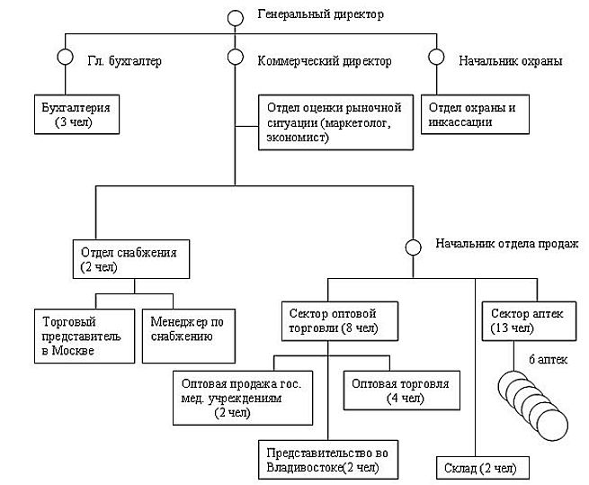

Персонал - 45 человек
Менеджмент - 5 человек
Специалисты - 28 человек
Обслуживающий персонал -12 человек
Основные показатели хозяйственной деятельности в табл. 2.1.
Таблица 2.1.
Показатели хозяйственной деятельности "Инфарм ДВ"

Год  Показатель значения | 1997 | 1998 | Сопоставление
Валовой доход (тыс. руб.)  Себестоимость продукции (тыс. руб.)  Коммерческие расходы (тыс. руб.)  Управленческие расходы (тыс. руб.)  Прибыль от реализации (тыс. руб.)  Чистая прибыль (тыс. руб.)  Рентабельность (чистая) (%)  (Данный показатель характеризует эффективность управления фирмой и возврат вложенного капитала)  Норма прибыли (%)  (Данный показатель характеризует приемлемость проданных цен и эффективность производственного цикла)  Оборот капитала (коэффициент)  (Данный коэффициент показывает эффективность использования средств, т.е. обеспечение сбыта каждой единицы вложенного капитала)  (1 руб. - 3, 13 руб.).  Запас финансовой прочности %  (показатель возможного снижения ВД до порога рентабельности)  Операционный рычаг  (показывает во сколько раз изменяется прибыль при изменении ВД на 1%)  Ликвидность общая  Оборот запасов (дней)  Численность персонала  З/п на одного работающего, руб.  Доля рынка (г. Хабаровск) % | 787,9  6631,5  992,4  252  137251,3  45750,4  4, 95 %  1,7 %  2, 84  3, 8 %  16,1 %  1,06  70  42  2823,7  47,1 | 20788,8  16236  1808,6  2744,2  347325, 5  96749, 3  5,2 %  1,7 %  3, 13  2,6 %  18,2 %  0,96  72  43  2950,6  38,7 | + в 2,6 раза  - 6,1%  - 4,9%  + 10%  в 2, 5 раза  в 2, 1 раза  + 4,8 %  -  + 0, 39  1, 2 %  + 2,1 %  -0,1  -2  +1  +126,9  -4,3

Результаты хозяйственной деятельности свидетельствуют о том, что компания имеет незначительное улучшение показателей эффективности управления и производственной деятельности. Структура капитала показывает, что компания вышла за пределы финансовой устойчивости и платежеспособности, возможен риск банкротства. Улучшение финансового положения возможно за счет снижения издержек, возвращения дебиторской и кредиторской задолженности. Рост показателя общей рентабельности с 11,8% до 18,5% говорит о возросшем спросе на продукцию компании. Запас финансовой прочности свидетельствует о том, что компания поддерживает цены на максимально минимальном уровне и имеет значительные издержки.
Данные показатели относят компанию к категории компаний с низким коэффициентом платежеспособности и средней эффективности финансово-хозяйственной деятельности. Для решения проблемы платежеспособности необходимо изменение структуры капитала. Для улучшения экономической деятельности целесообразно пересмотреть рыночную стратегию.

2.2 Организация системы маркетинга компании «Инфарм ДВ»
Компанию «Инфарм ДВ» можно охарактеризовать как фирму ориентированную на маркетинг, так как в основе коммерческой деятельности лежит маркетинговый подход.

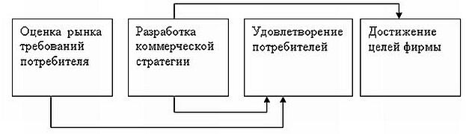

В то же время организационная структура и акцепты в работе свидетельствуют о сбытовой деятельности фирмы.
Таким образом, маркетинг компании «Инфарм ДВ» является симбиозом сбытового маркетинга, функционально, плюс, как концепции управления предприятием, т.е. фирма ориентированная на маркетинг.
Система маркетинго-сбытового подхода фирмы включает:
- определение целей коммерческого поведения фирмы на рынке;
- организационную структуру, обеспечивающую достижение целей;
- стратегию коммерческого поведения на рынке;
- организацию работы по реализации стратегии посредством использования тех или иных элементов комплекса маркетинга;
- управление персоналом и снабженческо-сбытовой сетью;
- координация деятельности подразделений фирмы.
Цели коммерческой деятельности определяются на основании корпоративных целей и положения предприятия на рынке. Исходя из этого на 1999 год предприятие имеет следующие коммерческие цели.
1. Улучшение рентабельности предприятия посредством решения следующих задач:
а) увеличение объемов продаж;
б) увеличение доли распределения до 50/50;
в) расширение деятельности (активизация деятельности на перспективных сегментах детский, пара фармацевтический; выход на новые рынки северо-восток ДВ);
2. Повышение имиджа предприятия посредством PR (паблик релейшнз).
Стратегия коммерческого поведения – стратегия экономических преимуществ (цена продаж, сокращение издержек, система содействия продажам SP).
Для реализации данной стратегии намечено использовать следующие элементы маркетинговой деятельности:
а) анализ рынка, оценка конкурентоспособности предприятия;
б) определение наиболее значимых и перспективных сегментов рынка;
в) определение факторов конкурентоспособности;
г) обеспечение связки товар – потребитель;
д) разработка системы ФОССТИС.
Реализацией намеченных коммерческих целей и задач на фирме занимается коммерческая служба, основные функции которой:
1. Аналитическая – изучение рынка, оценка конкурентоспособности фирмы, изучение потребителя, определение совместно с бухгалтерией возможностей фирмы, определение ассортимента товара, ценовой политики.
2. Снабжение – обеспечение снабжения фирмы необходимым товаром и материалами; обеспечение качества продукции.
3. Сбытовая – организация системы товародвижения, организация сбыта, организация обслуживания покупателей;
4. Управление и контроль – планирование, коммуникации, коммерческий контроль, управление персоналом.
Распределение функций осуществляется следующим образом:
Аналитическая – коммерческий директор, маркетолог, экономист.
Снабжение – коммерческий директор, торговый представитель в Москве, менеджер по снабжению.
Сбытовая – коммерческий директор, отдел продаж.
Управление и контроль - Генеральный директор, коммерческий директор, начальники отделов, маркетолог, экономист.
Процесс управления коммерческой деятельностью по реализации стратегии представляет собой следующее:
- На основании определенных целей и задач, имеющих количественные показатели и сроки выполнения, начальники отделов информируют коммерческого директора об их выполнении и ежемесячно представляется информация в отдел оценки рыночной ситуации маркетологу и экономисту, кроме того данные специалисты согласно плату и указаниям коммерческого директора отслеживают и проверяют результаты самостоятельно. В случае отклонений от заданных параметров или возникновения (обнаружения) проблемы происходит сбор и анализ информации о ситуации, при отсутствии отклонений информация обрабатывается с целью определения уровня достижения целей и динамики развития предприятия. На основе полученной и интерпретированной информации менеджмент принимает решение о мероприятиях, обеспечивающих воздействие на ситуацию с целью изменения положения дел и достижения необходимого результата.
- Контрольная информация поступает так же в отдел оценки рыночной ситуации. Таким образом, линейные функции выполняют менеджеры всех уровней, штабные – отдел оценки ситуации на рынке.
- Проблемой является взаимодействие отдела анализа ситуации на рынке и бухгалтерии. Оно организовано только на уровне коммерческий директор – главный бухгалтер, что затрудняет проведение анализа в алгоритме рынок – конкуренты – возможности предприятия (прежде всего финансовые).
- Координатором всей деятельности выступает отдел оценки ситуации на рынке, анализируя ситуацию на рынке посредством собственных исследований и информации, поставляемой отделом продаж и бухгалтерии (возможности комиссии), а так же отдела снабжения о возможностях закупки товара специалисты отдела разрабатывают предложение и программу, действий и представляют коммерческому директору, который утверждает и ставит задачи отделам.
Выбор стратегии коммерческого поведения - стратегия экономических преимуществ определена на основании следующих параметров:
1. Доля рынка компании 39%
2. Доля распределения 31/39
3. Компания имеет 12 прямых поставщиков производителей, что (25-58%%) больше основных конкурентов.
4. Компания занимает лидирующее положение на рынке Хабаровского края и единственная в регионе вышла на рынке Магадана и Петропавловск - Камчатского.
5. Объем продаж в 1998 году вырос по сравнению с 1997 г. в 2,6 раза.
Таким образом, компания несет меньшие издержки при приобретении препаратов, имеет возможность за счет большой доли рынка более эффективно проводить SP, обеспечивать тем самым привлечение большего числа клиентов, а значит, за счет снижения цены и увеличения товарооборота обеспечивать прибыль.
Технология коммерческого поведения отражена на рис. 2.2
Рис. 2.2 Технология коммерческого поведения

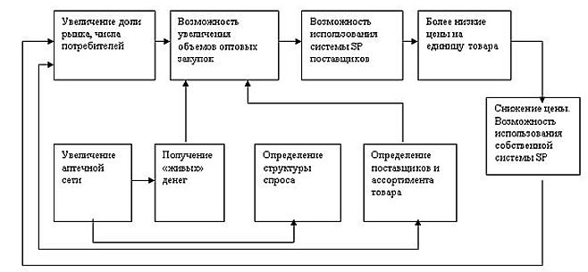

Таким образом, данная технология подтверждает ориентацию деятельности фирмы на маркетинг, так как увеличение доли рынка, числа клиентов и соответственно прибыли осуществляется не только посредством экономических преимуществ, но и за счет корреляции оптовых поставок (каких, сколько, когда, по какой цене) на основе изучения спроса конечного потребителя, тем самым система воздействия на потребителя имеет интегрированный подход, т.е. фирма стимулирует оптовика ценовой политикой, но и, зная спрос конечного потребителя, она предлагает именно тот товар, который необходим оптовику с целью успешной реализации. Тем самым покупатель идет на фирму зная, что там преимущества в цене и условиях продаж, но там и тот товар, который пользуется спросом у конечного потребителя, а это уже, безусловно маркетинговый подход.
Рис. 2.3 Схема коммуникационной стратегии фирмы.

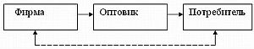

Кроме того, предлагая покупателю необходимый товар, в аптечной сети фирма формирует образ компании, которая знает, что надо покупателю, а значит легче предлагать и реализовывать незнакомый товар (новинку) тем самым формировать спрос на товар, который более выгоден экономической фирме.
Переориентация фирмы на маркетинговый подход произошла в конце 1997 года, поэтому кризис 1998 года фирма преодолела и осталась на своих позициях. Увеличение затрат не исследования рынка, разработку и использования системы ФОССТИС увеличила управленческие расходы компании, вместе с тем это привело к снижению себестоимости продукции за счет выхода на прямых производителей, пользование системой SP поставщиков, определение необходимых товаров (ассортимента) и снижению коммерческих расходов связанных прежде всего с товародвижением.
Данные отражены в таблице 2.2.
Таблица 2.2
Соотношение затрат (издержек) деятельности компании в 1996 – 1998 гг.

 | 96 г. | 97 г. | 98 г.
Себестоимость | 82,3 % | 84,2 % | 78,1 %
Коммерческие расходы | 12,6 % | 12,6 % | 8,7 %
Управленческие расходы | 5,1 % | 3,2 % | 13,2 %
Всего | 100 % | 100 % | 100 %

Результатом организации маркетинговой деятельности фирмы в 1998 г. стали следующие показатели позиции фирмы на рынке фармацевтической продукции Хабаровска и регионе.
На рынке действует 4 крупных компаний, занимающихся оптовой реализацией фармацевтической продукции: ХГУП Фармация; Инфарм ДВ; Светоч; Феррейн ДФ.
Формация является государственным унитарным предприятием; Феррейн ДВ – Дальневосточным филиалом Московской компании.
По результатам обработки информации статуправления и исследований компании рынок распределен следующим образом, рис. 2.4
Рис. 2.4 Распределение фармацевтического рынка в 1998 году

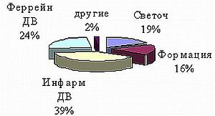

В то же время в 1998 доля рынка «Инфарм ДВ» сократилась на 8%.
Рис. 2.5 Распределение фармацевтического рынка в 1997 году

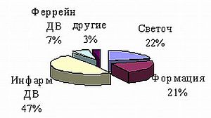

Значительно укрепились позиции Феррейн в 3,4 раза.
Анализ конкуренции показывает, что Феррейн использует, так же как и Инфарм стратегию снижения цен, благодаря прямым поставкам головной компании Феррейн и выходам на западных поставщиков компания имеет цены на 1 – 2% ниже, чем у «Инфарм». По эффективности система ФОССТИС Феррейн не уступает и в рекламе превосходит Инфарм.
Феррейн отвоевал позиции в Хабаровске у Светоч, Формации и Инфарм. Основные потери Инфарм понес в Приморье (30% от доли рынка).
Основные преимущества Инфарм:
Опыт работы на ДВ рынке;
Наличие эффективной структуры сбыта;
Большая доля рынка обеспечивает более четкую политику цен и SP.
Таблица 2.3
Сопоставление конкурентоспособности Инфарм ДВ и Феррейн ДВ

Компания | Инфарм ДВ |  | Феррейн ДВ
Показатель \ год | 98 | 97 | 98 | 97
Доля рынка  - госсектор | 39  60 | 47  60 | 24  4 | 7  3
Сбыт  - количество строек  Количество оптовиков из десяти крупнейших  Количество регионов сбыта | 6  5  10 | 5  5  8 | 4  2  2 | 1  1  1
Стратегия | Снижение цен
Товар | 65% импортный  35% отечественный |  | 60% импортный  40% отечественный
Цены | Аналогичные
Преимущества | пять лет работы на рынке  большая доля рынка  эффективная сбытовая система |  | агрессивный ФОССТИС  поддержка головного предприятия
Маркетинговая структура | Ориентация на маркетинг |  | Сбыт
Прогноз сбыта | Рост 18 – 20% |  | Рост 20 – 25%

Специфика фармацевтического рынка заключается в том, что он имеет два значительных сегмента:
Рынок государственных медицинских учреждений;
Рынок негосударственных учреждений.
Рынок государственных медицинских учреждений значителен по объему и борьба за него крайне острая, так как это имидж и гарантированная оплата продукции.
Рис. 2.6 Распределение доли рынка государственных медицинских учреждений

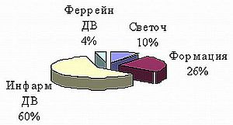

Компании располагают аналогичной системой распределения продукции.

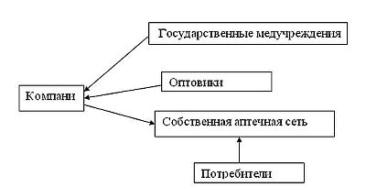

Основные усилия по обеспечению постоянного получения наличности сосредотачиваются на расширении собственной аптечной сети, кроме того, это источник изучения спроса
Таблица 2.4
Количество аптек компаний

________________  Количество | ИНФАРМ  6 | ФЕРРЕЙН  4 | Фармация  16 Хабаровск  106 Хабаровский край | Светоч  5

Благодаря использованию маркетингового подхода в 1998 г. резко возрос объем продаж и прибыли компании. Динамика объемов продаж и прибыли отражена на рис. 2.7 и 2.8.
Рис. 2.7 Динамика роста объемов продаж

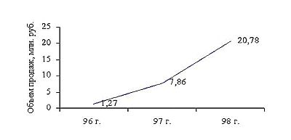
Рис. 2.8 Динамика роста прибыли

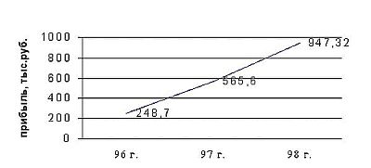

Основой успешной сбытовой политики было:
- Ассортимент товаров, составляющих 67% от объема продаваемых препаратов.
- Наличие всех групп лекарств, необходимых рынку.
- Расширение рынка сбыта (выход на новые рынки).
- Определение наиболее персональных сегментов (детский, парафармацевтический).
- Поддержание цен ниже конкурентов: оптовых на 1 – 12%, розничных (2–8%).
- Создание более благоприятных условий сбыта (время, сервис, SP).
- Стимулирование персонала (введение новой системы оплаты труда).
- Использование маркетингового подхода объединения возможностей компании и спроса (финансы – снабжение – сбыт).
Для достижения целей сбыта менеджмент сосредоточил усилия на следующих направлениях.
Развитие и совершенствование аптечной сети.
Это позволило увеличить поступление финансовых средств; отслеживать спрос; определять мотивы конечного потребителя.
Выход на производителя препаратов.
Данный подход обеспечил сокращение издержек на 10-12%, что позволило создавать финансовый отрыв от конкурентов, тем самым использовать стратегию экономических преимуществ.
Анализ рынка показал, что для достижения успеха важно:
- Иметь для реализации 200 наиболее продаваемых препаратов.
- Препараты первых 25 фармацевтических групп, наиболее значимых для населения.
- Препараты 25 компаний, продукция которых входит в первые 200, наиболее продаваемые, лекарственные препараты.
Это позволит получить от 67 до 71% общей прибыли.
Компания имеет ассортимент из 200 наиболее значимых препаратов, 25 фармагрупп. В число прямых поставщиков входят: «PFAIZER» (8 место), «VaRIWeX» (10 место на российском рынке). Среди отечественных поставщиков: «Акрихим» (5 место) и «Лек» (8 место среди 10 крупнейших компаний производителей России).
Выход на прямых поставщиков позволил обеспечить 46% прямых поставок, что в 18 раз больше, чем в 1996г. и на 16 – 24% больше, чем у конкурентов.
Доля импортных производителей составляет 23,02%, отечественных - 76,98%. Из них 35,42% приходится на четыре фирмы («Вита», «Акрахим», «Лек», «Фарко»).
Реализация данной политики привела к увеличению числа клиентов фирмы.
В результате активизации своей деятельности (ее расширения), фирма эффективно работала в 1998 году на восьми рынках, а также вышла на новые два - Магадан и Петропавловск-Камчатский – с соглашениями о поставках с 1999 года.
Таким образом, рост числа клиентов, прежде всего за счет активизации деятельности на региональных рынках:
- Хабаровский край - увеличение на 5,1%
- Комсомольск - на 2,5%
- Южно-Сахалинск – на 1%
- Биробиджан - на 1,8%
- Новосибирск - на 8% (новый рынок)
В то же время в Хабаровске компания уменьшила объем продаж на 8,1%.
Состав покупателей позволяет определить компании основные задачи по созданию условий сбыта и политики по отношению к покупателям (оптовикам).
Так как шесть крупных оптовиков составляют 21,95 % от объема продаж, т.е. 0,7% покупателей приобретают 21,95% товара.
В менеджменте для оптимизации работ с ними используют:
- прямая продажа;
- особая система стимулирования;
- повышенное сервисное обслуживание.
Еще 15,4% покупателей приобрели 39,7% продукции.
Таким образом, 16,1% покупателей приобрели 61,65% продукции. Именно на эту группу покупателей менеджмент обращает маркетинговые усилия, в основе которых:
1. Поддержание постоянного контакта с использованием ДМ (дейл – маркетинга).
2. Личные контакты руководства компании и менеджеров отдела продаж;
3. Содействие сбыту посредством обеспечения рекламной продукции, оборудованием;
4. Стимулированием сбыта созданием выгодных условий (транспортировка, отправка грузов, льготы, премии и т.п.).
Автор показал систему сбора и обработки информации, а также использование менеджментом в этом вопросе графических методов, позволяющих отслеживать как динамику сбыта, так и результаты деятельности ответственных исполнителей.
Таким образом, результаты деятельности компаний (показатели и их динамика) свидетельствует о действенности коммерческой системы ориентированной на маркетинг.
Системность организации коммерческой деятельности ориентированной на маркетинге определяется:
- Наличием цели, задач и стратегии их реализации;
- Созданием структуры обеспечивающей распределение и выполнение функций маркетингового подхода;
- Структурой и использованием элементов маркетинга в деятельности фирмы.
Маркетинговый подход на фирме определяется посредством использования следующих элементов:
исследование рынка и потребителей;
создание связки товар – потребитель, посредством координации снабженческой, финансовой и сбытовой служб.
воздействием на потребителя не на основе стратегии «проталкивания товара», а на основе использования связки «мотив (потребителя) – возможности (компании) – стимулирование (потребителя)».
Исследования организации маркетинга на предприятии не подтвердили гипотезы о том, что
предприятие не использует маркетинговый подход;
организация службы не соответствует функциям и целям маркетинга.
цели отсутствуют.
Вместе с тем имеет место подтверждение о проблемах использования элементов маркетинга – прежде всего конкуренты («Феррейн») используют ФОССТИС более агрессивно и эффективно, что позволяет отвоевывать рынок у конкурентов.

2.3 Анализ использования элементов маркетинга менеджментом «Инфарм ДВ»
Маркетинговая деятельность компании базируется на основных принципах маркетинга.

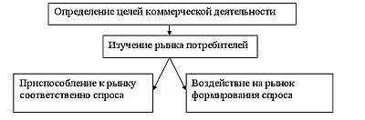

В то же время приоритет отдается воздействию на рынок, формированию спроса. Именно этому соответствует стратегия снижения цен и активизация SP (содействие продажам).
Однако конкуренция, обострившаяся с выходом на рынок Московских компаний, заставляет менеджмент больше уделять внимание анализу рынка и оценки конкурентоспособности. Именно поэтому в конце 1997 года в штат коммерческой службы был введен маркетолог.
Воздействие на рынок осуществляется на основе рекомендаций, полученных в результате исследования рынка и оценки конкурентоспособности фирмы.
Основными методами маркетинговых исследований являются:
- «Кабинетное» исследование;
- Торговая панель;
- Опросы потребителей.
В то же время ставится задача ежегодно комплексного изучения рынка и оценки конкурентоспособности.
Так в апреле-мае 1998 года отделом оценки рыночной ситуации совместно с компанией «Интеллект - сервис» было проведено исследование фармацевтического рынка г. Хабаровска.
Ставились следующие задачи:
- Анализ соотношения производства и импорта препаратов на Российском рынке.
- Определение ведущих производителей лекарственных средств России и мира.
- Определение структуры продаж на фармацевтическом рынке.
- Позиционное распределение ответственных и импортных препаратов.
- Определение перспективных рынков сбыта (сегментирование рынка).
- Анализ конкуренции на рынке г. Хабаровска.
Для решения этих задач была обработана вся существующая вторичная информация о фармацевтическом рынке. Ее источниками были «Фармацевтический вестник» СМИ России, Хабаровска, профессиональные издания, годовые отчеты статистического управления и управления здравоохранения Хабаровского края, отчеты компании.
Для сбора первичной информации были использованы два метода: опрос потребителей, наблюдения за потребителями.
Для опроса был использован метод «случайной выборки» всего опрошено 100 покупателей аптек; 10 оптовиков г. Хабаровска; 10 оптовиков региона; 10 руководителей медицинских учреждений.
По результатам был представлен отчет с рекомендациями.
Существенная часть рекомендаций была использована менеджментом после обсуждения в компании и решения генерального директора.
Изучение рынка позволило выявить следующие показатели:
1. Имеет место повышение спроса на медицинские препараты; при росте объемов производства в России доля импорта составляет 58%.
2. Увеличение объемов выпуска медицинских препаратов Дальхимфарм завода в 1,7 раза;
3. Российское промышленность производит 78,6% ассортимента необходимых средств;
Колебание цен на мировом рынке незначительное – 0,8 + 2,6%%;
5. По аналогичным группам товаров отечественный производитель не уступает импортному, хотя продвижение товара явно уступает.
6. В структуре производства лекарственных средств Дальний Восток занимает 3,4%.
Основные производители сосредоточены:
- Центр России - 32,3%
- Поволжье - 10,3%
- Волго-Вятский р-н – 12,7%
- Центрально – Европейская часть России производит 72,8% объемов лекарственных средств, что создает трудности в снабжении ДВ отечественными препаратами.
Выход на крупнейших поставщиков обеспечит коммерческий успех.
В их числе: отечественные поставщики (представлены в табл. 2.5), импортные (табл. 2.6).
Табл. 2.5
10 крупнейших производителей лекарственных средств России

Фирма | Объем производства, 1997г.
Фирма | Млн. руб. | Доля рынка
Брынцалов | 1063,8 | 14,2
Мосхимфарм | 451,6 | 6,0
Биосинтез | 446,1 | 5,9
Биохимик | 426,3 | 5,7
Акрихим | 383,2 | 5,1
Синтез | 371,1 | 4,9
Октябрь | 356,9 | 4,7
Лек | 263,9 | 3,5
Медпрепараты «Красноярск» | 243,9 | 3,25
Дальхимфарм | 215,6 | 2,9

Таблица 2.6
10 крупнейших зарубежных производителей лекарственных средств

Фирма | Доля рынка России
Цнах – Польфа (Польша) | 4,8
Роп – Ровер (Франция) | 4,1
Гедеон Рихтер (Венгрия) | 4,0
KRKA (Словения) | 3,6
UPSA (Франция) | 2,9
Новартис (Швеция) | 2,8
ПФАЙЗЕР (США) | 2,56
Смит Кляем Бичем | 2,54
Плива (Болгария) | 1,56
Варимекс (Польша) | 1,52

Вместе с тем на рынке импортных производителей наметились тенденции перераспределения рынка. На рынок России вышли крупнейшие производители мира «Новартис», «Мерк», «Смит Кляем Бичем», «Яманучи», которые начинают активно теснить Восточно-европейских производителей. Темпы роста гигантов составляют в 5-7 раз больше, чем их конкурентов.
8. Важное значение для коммерческого успеха имеет определение структуры продаж. Исследования показали, что при всем многообразии лекарственных средств 200 препаратов, наиболее часто используемых, дают 67% прибыли (из них первые 10 - 9%; 100 – 53%).
Таким образом, первые 200 препаратов это своего рода «высшая лига», обеспечивающая успех компании. Задача состоит выбрать препарат какой фирмы наиболее потребляем для данного ассортимента.
Данные показывают, что 25 крупнейших производителей контролируют 71% рынка, т.е. препараты этих фирм наиболее потребляемы. Таким образом, задача сводится к выбору средств из этих конкурентов.
Проведенный анализ вторичной информации позволит менеджменту ИНФАРМ ДВ определить:
200 наиболее значимых препаратов;
25 фирм производителей, чьи препараты наиболее потребляемы;
Определить задачи по заключению сделок на поставки продукции прямых производителей.
Итогом стало заключение договора в июле 1998 г. с фирмой PFAIZER (США) и фирмой «Лек» (Москва) (из числа крупнейших производителей действующих на рынке России). Был поставлен вопрос о переориентации на фирмы США, Японии и Индии, а также Урала и Западной Сибири (21,5% Российского рынка производства), ведутся переговоры с Медпрепаратами (Красноярск) и Биохим (Новосибирск).
В процессе сбора первичной информации определялись: потребность в продукции, требования к качеству товара, ассортименту, цене, платежеспособность покупателей, уровень удовлетворения торговым обслуживанием, способы получения информации о лекарственных средствах.
В результате ответов респондентов получены оценки (по 5-ти бальной шкале) степени значимости рассматриваемых позиций по номенклатуре продукции постоянного спроса табл.2.7.
Наибольший спрос имеют группы противовоспалительных, обезболивающих средств, жаропонижающих, сердечно-сосудистых лекарств. Так же было выяснено, что спрос на гомеопатические и парафармацевтические группы сдерживаем высокими ценами, снижение которых повысило бы спрос (эластичность спроса на эти товары 1,74).
Таблица 2.7
Структура спроса и оценки степени значимости продукции
(«0»- незначимое, «5»- очень важное)

 | Оценка степени значимости
 | потребность |  | качество |  | Цена |  | Платежеспособность |  | Обслуживание
 | А | О | А | О | А | О | А | О | А | О
1.Обезбаливающее | 5,0 | 5,0 | 5,0 | 5,0 | 3,5 | 3,6 | 3,8 | 3,5 | 4,9 | 4,8
2.Жаропонижающее | 5,0 | 5,0 | 5,0 | 5,0 | 3,4 | 3,5 | 3,8 | 3,5 | 4,9 | 4,8
3.Противовоспалительное | 5,0 | 5,0 | 5,0 | 5,0 | 3,6 | 3,5 | 3,8 | 3,5 | 4,9 | 4,8
4.Желудочно-кишечные | 4,9 | 5,0 | 5,0 | 5,0 | 4,8 | 4,9 | 4,5 | 4,8 | 4,9 | 4,8
5.Сердечо-сосудистые | 5,0 | 5,0 | 5,0 | 5,0 | 5,0 | 5,0 | 5,0 | 5,0 | 4,9 | 4,8
6.Успокаивающее | 3,6 | 3,5 | 4,5 | 4,8 | 4,1 | 4,0 | 3,6 | 4,0 | 4,9 | 4,8
7.Мочегонные | 3,2 | 3,5 | 5,0 | 5,0 | 4,0 | 4,0 | 3,5 | 4,0 | 4,9 | 4,8
8.Противоалергические | 4,0 | 4,5 | 5,0 | 5,0 | 5,0 | 5,0 | 5,0 | 5,0 | 4,9 | 4,8
9.Антисептики | 4,5 | 4,6 | 5,0 | 5,0 | 5,0 | 5,0 | 4,5 | 4,8 | 4,9 | 4,8
10.Слабительные | 3,2 | 4,0 | 4,5 | 4,8 | 3,8 | 3,0 | 3,5 | 3,0 | 4,9 | 4,8
11.Дерматические | 4,1 | 4,8 | 5,0 | 5,0 | 4,6 | 4,5 | 4,6 | 4,8 | 4,9 | 4,8
12.Ранзаживляющие | 3,6 | 3,5 | 4,5 | 4,5 | 3,8 | 4,0 | 4,2 | 4,4 | 4,9 | 4,8
13.Гомеопатические | 3,0 | 3,5 | 5,0 | 5,0 | 4,5 | 4,5 | 4,6 | 4,0 | 4,9 | 4,8
14.Парафармацевтические | 3,5 | 4,0 | 5,0 | 5,0 | 5,0 | 5,0 | 4,7 | 4,5 | 4,9 | 4,8

